Тест 100 тыс сделок, копия ПРОД

Генерация 24.03.2025
- Генерация – 15 минут
- Создание сделок – 18 минут
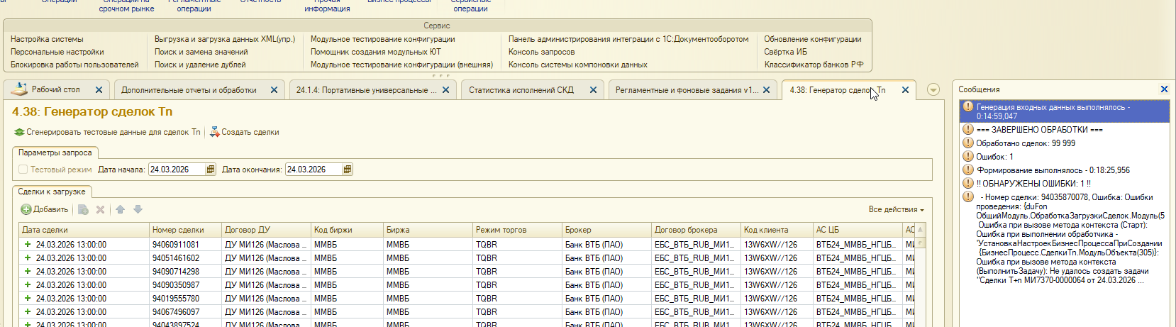
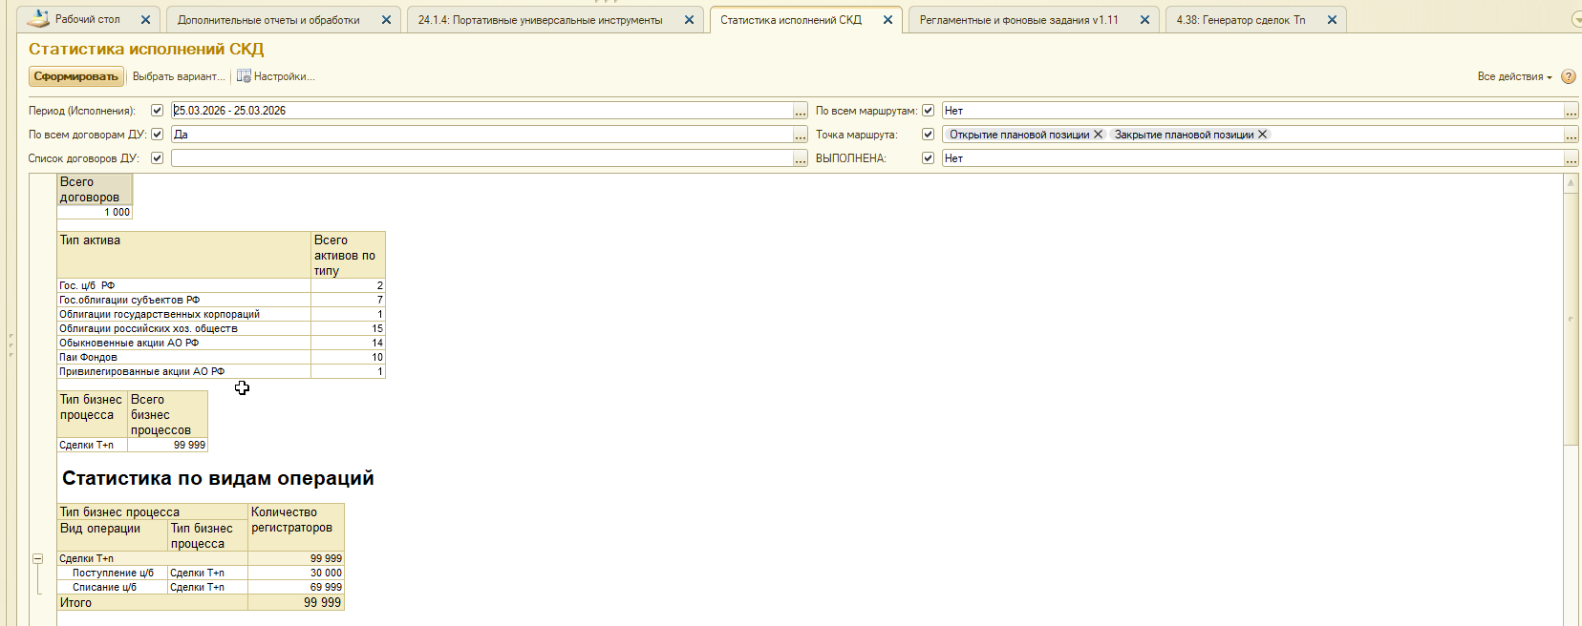
Выполнение регламента 20 потоков 1000 договоров по 100 сделок
- Открытие 24.03.2026 - 22 минуты
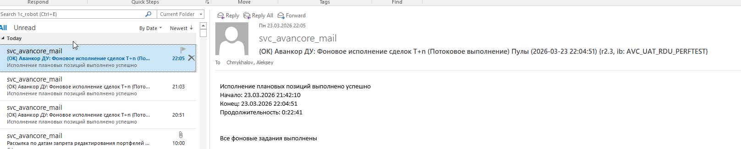
- Исполнение 25.03.2026 - 1 час 23 мин
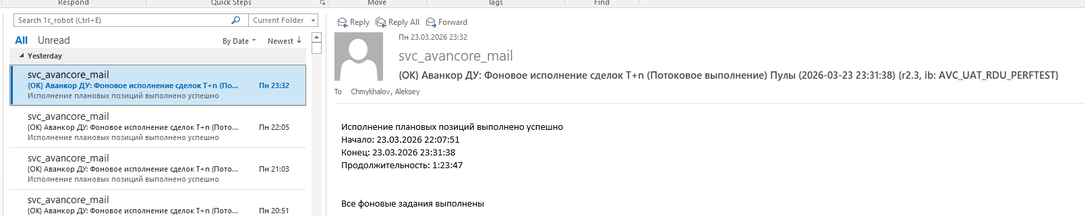

Генерация 25.03.2025
- Генерация – 10 минут
- Создание сделок – 20 минут
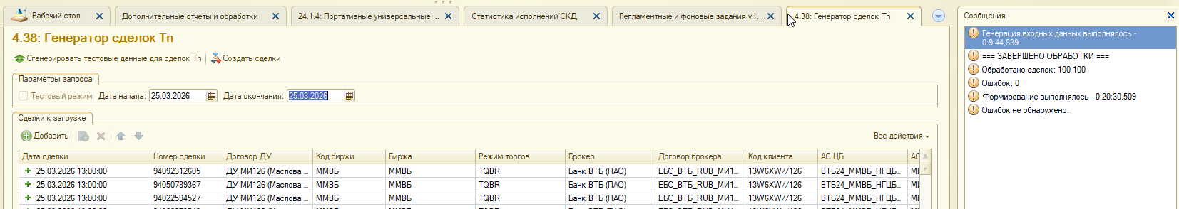
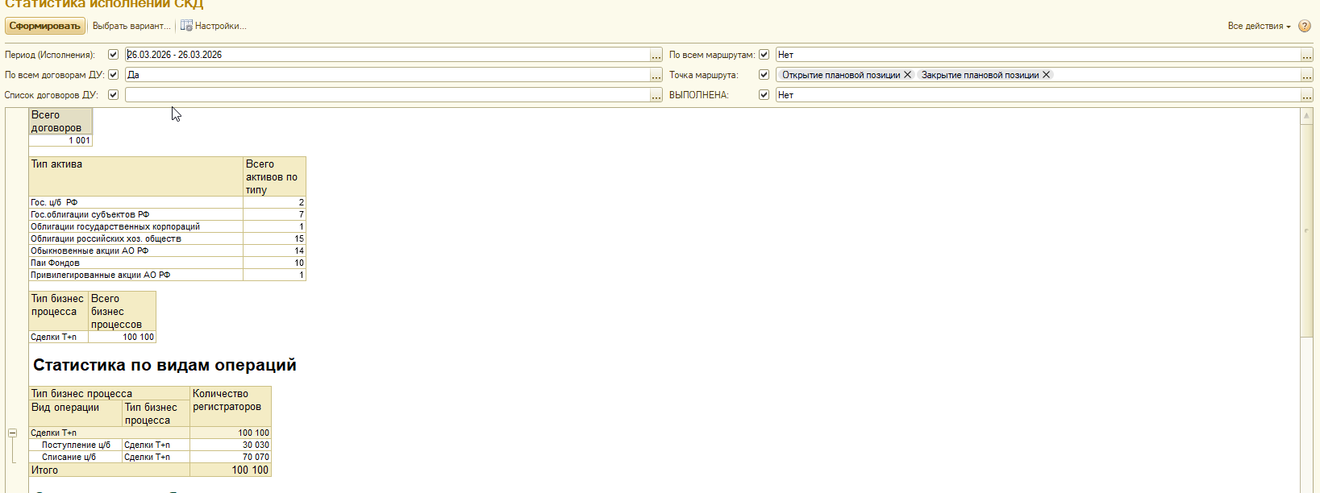

Выполнение регламента 12 потоков 1000 договоров по 100 сделок
- Открытие 25.03.2026 - 32 минуты
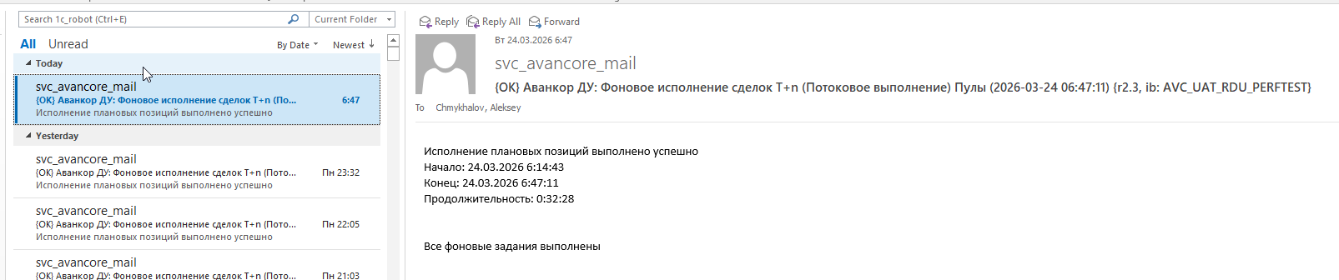
- Исполнение 26.03.2026 - 1 час 47 мин
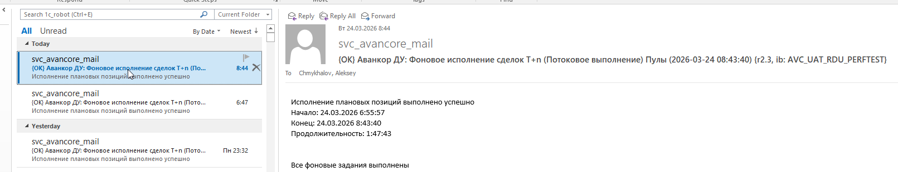

Генерация 26.03.2025
- Генерация – 9 минут
- Создание сделок –18 минут
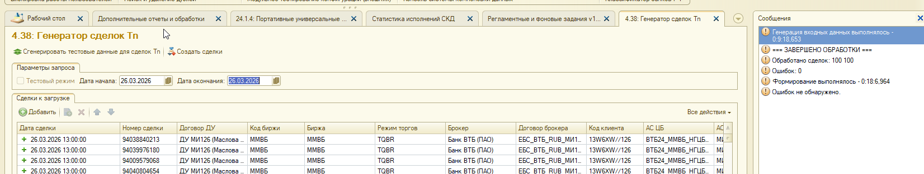
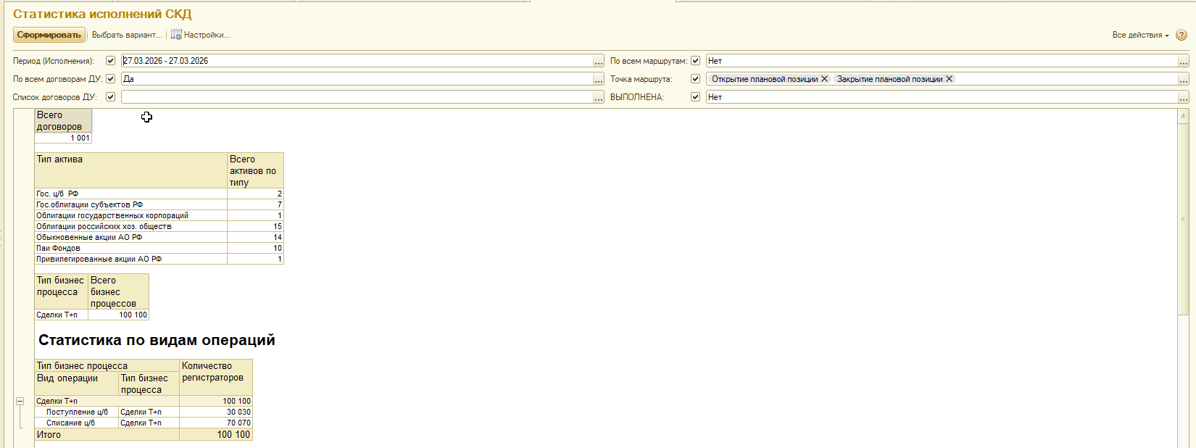

Выполнение регламента 6 потоков 1000 договоров по 100 сделок
- Открытие 26.03.2026 - 59 минут
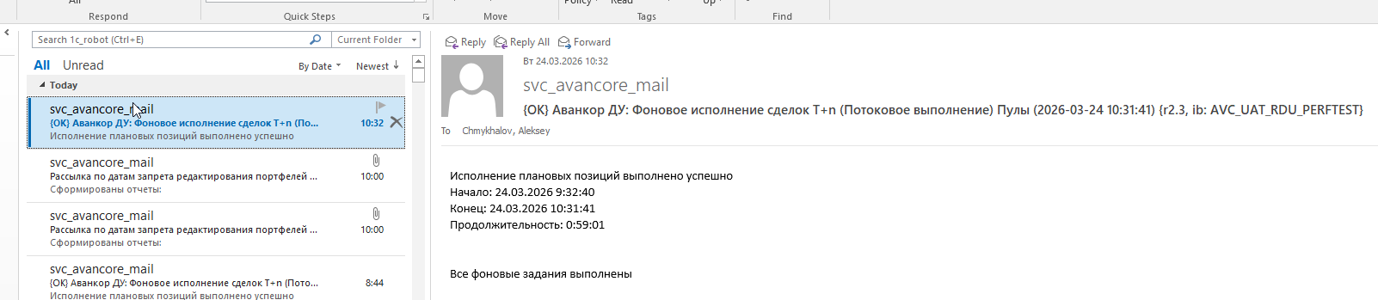
- Исполнение 27.03.2026 - 4 час 12 мин
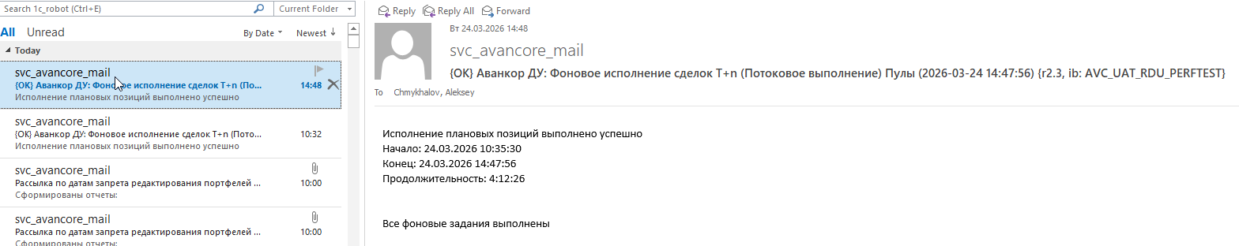

Генерация 27.03.2025
- Генерация – 9 минут
- Создание сделок – 20 минут
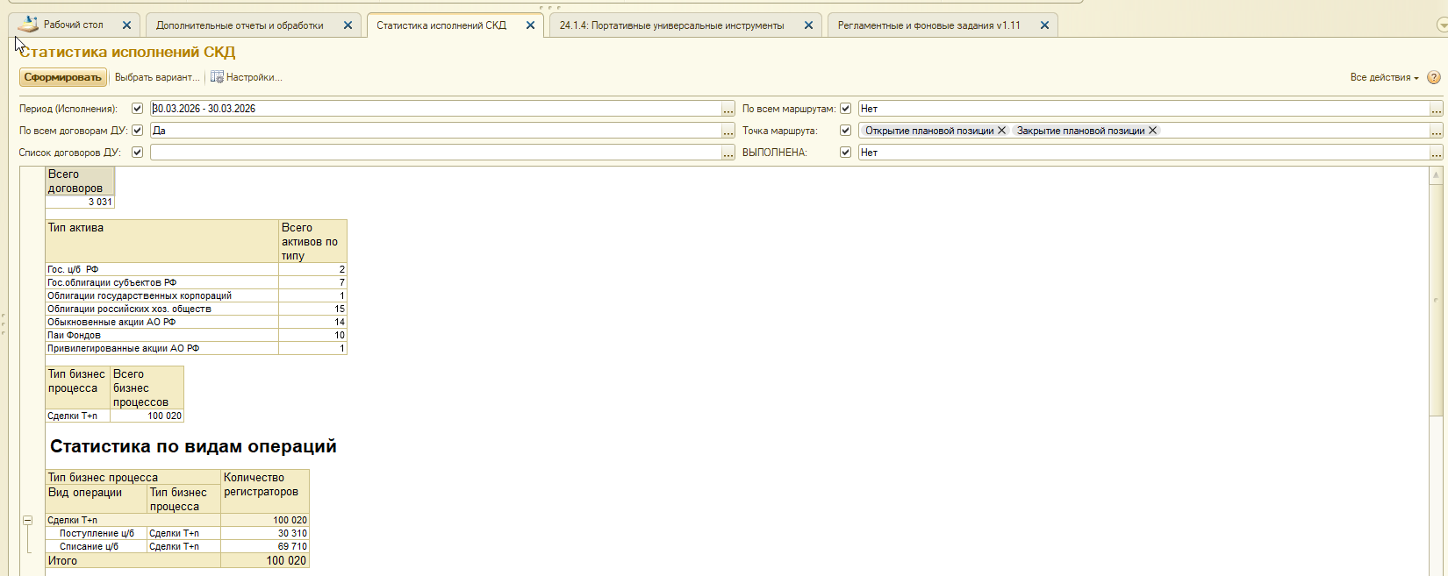

Выполнение регламента 10 потоков 3031 договоров по 33 сделок
- Открытие 27.03.2026 - 38 минут
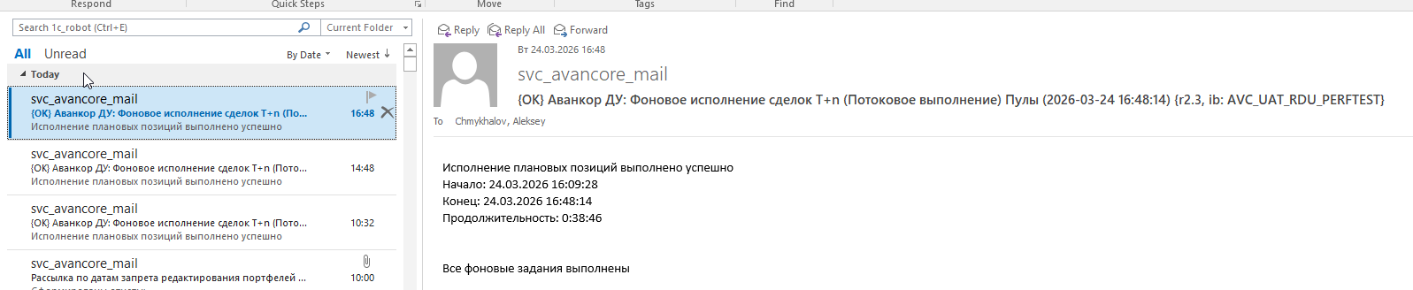
- Исполнение 30.03.2026 - 2 час 19 мин
